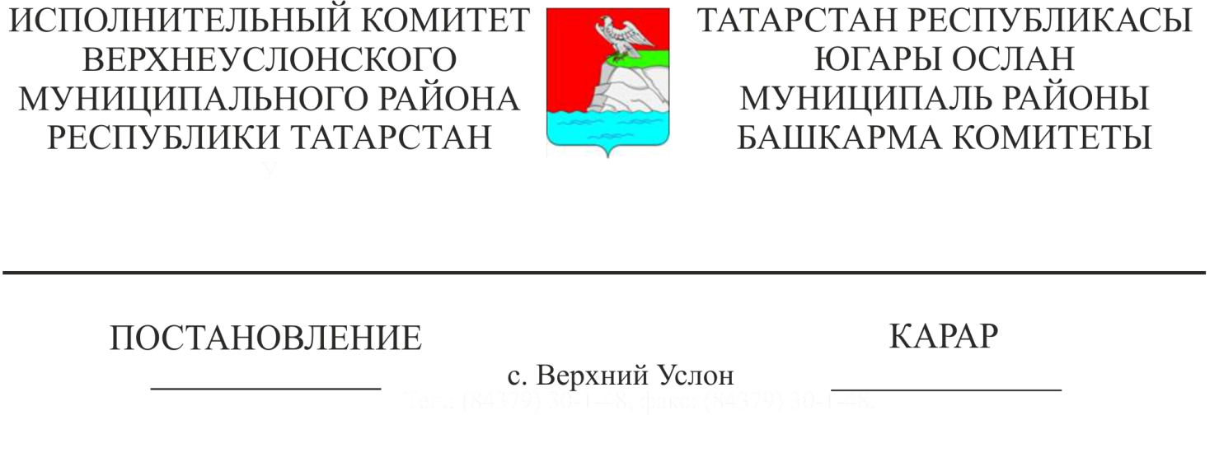
28.10.2020 1002
«Авыл җирлекләренең үзәкләштерелгән бухгалтериясе» МКУ һәм «Югары Ослан муниципаль районы мәгариф бүлеге» МКУ, «Югары Ослан муниципаль районы мәдәният бүлеге» МКУ җитәкчеләренең һәм белгечләренең хезмәт хакы турында Югары Ослан муниципаль районы Башкарма комитетының «Үзәкләштерелгән бухгалтерлар, баш бухгалтерлар һәм бухгалтерлар (муниципаль хезмәткәрләр вазыйфасына кертелгән вазыйфалардан тыш) җитәкчеләренең һәм белгечләренең хезмәт хакын оештыру һәм аларның шартлары турында» 2019нчы елның 23нче апрелендәге 394нче номерлы карары белән расланган Нигезләмәгә үзгәрешләр кертү хакында
Югары Ослан муниципаль районында үзәкләштерелгән бухгалтерия җитәкчеләре һәм белгечләренең, баш бухгалтерларның һәм бухгалтерларның (муниципаль хезмәткәрләр вазифаларына кертелгән вазыйфалардан тыш) социаль гарантияләрен тәэмин итү максатларында Югары Ослан муниципаль районы Башкарма комитеты КАРАР БИРӘ:
- 2020нче елның 1нче октябреннән Югары Ослан муниципаль районында үзәкләштерелгән бухгалтерия җитәкчеләре һәм белгечләренең, баш бухгалтерларның һәм бухгалтерларның (муниципаль хезмәткәрләр вазифаларына кертелгән вазыйфалардан тыш) айлык вазыйфаи окладлары күләмен 1,03 тапкыр арттырырга.
- «Авыл җирлекләренең үзәкләштерелгән бухгалтериясе» МКУ һәм «Югары Ослан муниципаль районы мәгариф бүлеге» МКУ, «Югары Ослан муниципаль районы Мәдәният бүлеге» МКУ җитәкчеләренең һәм белгечләренең хезмәт хакы турында Югары Ослан муниципаль районы Башкарма комитетының «Үзәкләштерелгән бухгалтерлар, баш бухгалтерлар һәм бухгалтерлар (муниципаль хезмәткәрләр вазыйфасына кертелгән вазыйфалардан тыш) җитәкчеләренең һәм белгечләренең хезмәт хакын оештыру һәм аларның шартлары турында» 2019нчы елның 23нче апрелендәге 394нче номерлы карары белән расланган Нигезләмәнең 3нче пунктына үзгәрешләр кертергә һәм аны түбәндәге редакциядә бәян итәргә:
«3. «Авыл җирлекләренең үзәкләштерелгән бухгалтериясе» МКУ һәм «Югары Ослан муниципаль районы мәгариф бүлеге» МКУ, «Югары Ослан муниципаль районы мәдәният бүлеге» МКУ җитәкчеләре һәм белгечләренең вазыйфаи окладлары түбәндәге күләмнәрдә билгеләнә:

Җитәкчеләр һәм белгечләр вазыйфалары | Вазыйфаи оклад, сум
Җитәкчеләр һәм белгечләр вазыйфалары | Муниципаль учреждение булып торучы үзәкләштерелгән бухгалтерия бүлеге | Муниципаль казна учреждениесенең структур бүлекчәсе булган үзәкләштерелгән бухгалтерия бүлеге
Муниципаль учреждение җитәкчесе | 24411
Муниципаль учреждение җитәкчесе урынбасары | 22145
Структур бүлекчә җитәкчесе (баш хисапчы) |  | 22145
Бүлек начальнигы | 18231 | 18231
Әйдәп баручы хисапчы | 15759 | 15759
Хисапчы | 14420 | 14420

Үзәкләштерелгән бухгалтерия бүлекләре штат саны 5 берәмлектән дә ким булмаска тиеш».
3. Әлеге карарны гамәлгә ашыруга бәйле чыгымнарны финанслар белән тәэмин итү тиешле финанс елына Татарстан Республикасы Югары Ослан муниципаль районы бюджетында каралган бюджет ассигнованиеләре чикләрендә гамәлгә ашырыла дип билгеләргә.
4. Әлеге карар 2020нче елның 1нче октябреннән барлыкка килгән хокук мөнәсәбәтләренә кагыла.
5. Әлеге карарны Югары Ослан муниципаль районының рәсми сайтында һәм Татарстан Республикасының хокукый мәгълүмат рәсми порталында урнаштырырга.
6. Әлеге карарның үтәлешен контрольдә тотам.

Башкарма комитет җитәкчесе И. И. Шакиров

4 нөсхәдә
әзерләде һәм бастырды:
Е. Е. Колесова

